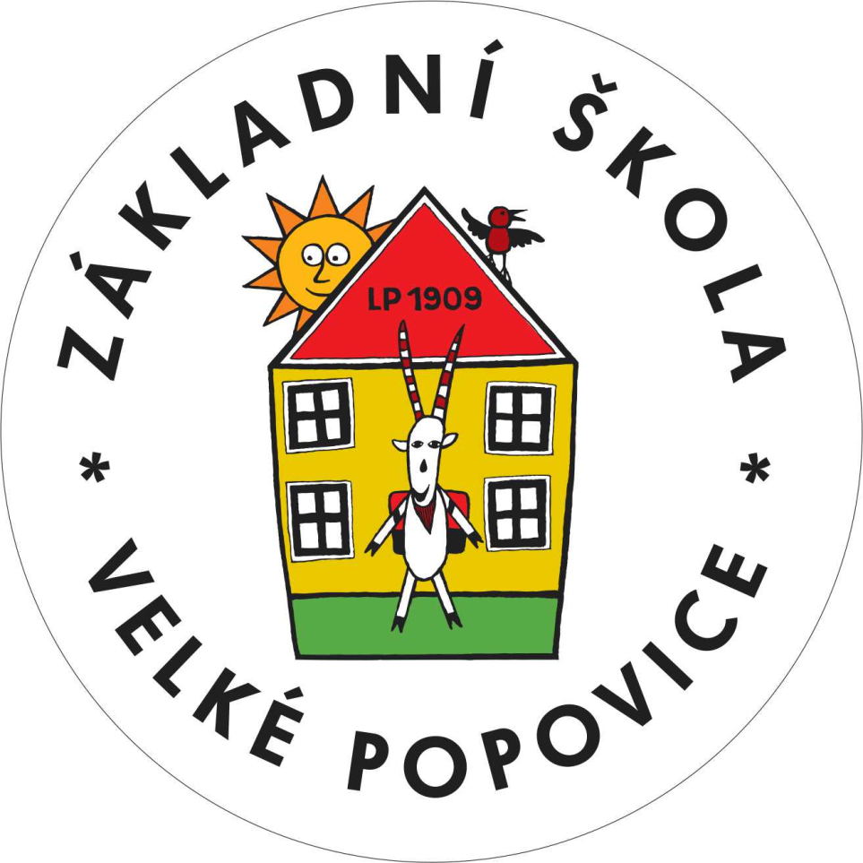

Vážení rodiče a budoucí prvňáčci,
zveme Vás na zápis do první třídy, který se koná:

4. dubna 14,00 – 18,00
5. dubna 9,00 – 17,00
K zápisu s sebou přineste občanský průkaz a rodný list dítěte.

Těšíme se na Vás.

Náhradní zápis pro omluvené děti se koná 18. dubna 2019.
Zápis do přípravné třídy se koná 25. dubna 2019 od 16,00 do 18,00.

